Η γνώμη σου μετράει. Η φωνή σου ακούγεται. Τι περιμένεις λοιπόν;
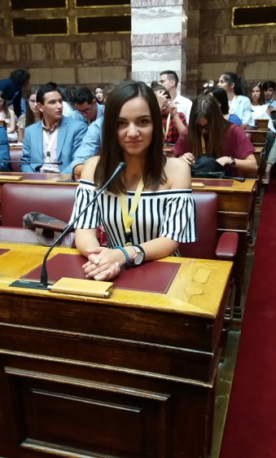

Όπως κάθε χρόνο, έτσι και φέτος υλοποιήθηκε το μαθητικό εκπαιδευτικό πρόγραμμα "Βουλή των εφήβων", δίνοντας έτσι την ευκαιρία σε πολλούς Έλληνες μαθητές ανά τον κόσμο να έρθουν ένα βήμα πιο κοντά στην αναδιάρθρωση του κοινοβουλίου. Έτσι όπως οι έφηβοι το ονειρεύονται και το επιθυμούν. Με τον ίδιο τρόπο λοιπόν, φέτος δόθηκε και σε εμένα η ευκαιρία να συμμετάσχω στις εργασίες της ΚΒ' συνόδου, η οποία διεξήχθη μεταξύ των ημερομηνιών 6 με 10 Ιουλίου, εκπροσωπώντας το ΓΕΛ Σερβίων και αποκομίζοντας μια μοναδική εμπειρία.

Το θέμα της φετινής συνόδου ήταν: Έφηβοι Ενεργοί Πολίτες.
Αρχικά, αφού χωριστήκαμε σε ομάδες, οι συντονιστές μας φρόντισαν να δημιουργήσουν ένα πρόσφορο έδαφος για γνωριμίες και ανταλλαγές απόψεων, γεγονός ιδιαίτερα σημαντικό καθώς συμμετείχαμε όλοι, "ακουστήκαμε" όλοι.

Έπειτα, σειρά είχε η καθημερινή συμμετοχή μας σε βιωματικά εργαστήρια η οποία συμμετοχή ήταν αυτή που μας εφοδίασε με γνώσεις και αληθινές μαρτυρίες, εμπειρίες από ειδικούς που θα μας συντροφεύουν στην προσεχώς ενήλικη ζωή μας.

Για εμάς ιδιαίτερα σημαντικές ήταν οι ημέρες στις οποίες συνεδριάσαμε στον χώρο της Βουλής. Είχαμε την δυνατότητα να συντάξουμε ορισμένες ομιλίες σχετικά με τις εργασίες που πραγματοποιήσαμε στο πενθήμερο αυτό ταξίδι.

Ειδικότερα το θέμα της ομάδας στην οποία ανήκα ήταν «Έφηβοι Ενεργοί Πολίτες και Κοινωνική Αλληλεγγύη». Μελετήσαμε πώς η κοινωνική αλληλεγγύη μπορεί να δώσει λύσεις στα καθημερινά προβλήματα αλλά και πώς μπορεί να μετατραπεί σε μέσο, ώστε πολλοί συμπολίτες μας να παραμένουν αδρανείς και να μην καταβάλουν προσπάθειες για να βγουν από μια δυσμενή θέση.
Επιπλέον συντάξαμε ορισμένες ερωτήσεις οι οποίες απαντήθηκαν από τον πρόεδρο της Βουλής Ν. Βούτση λύνοντας διεξοδικά τις απορίες μας.

Το ταξίδι αυτό βέβαια δεν θα μπορούσε να μην περιλαμβάνει μεταξύ άλλων και ψυχαγωγία, καθώς επισκεφτήκαμε αρχαία μνημεία και παρακολουθήσαμε μουσικές εκδηλώσεις και θεατρικές παραστάσεις.

Συνοψίζοντας και έχοντας πλέον αποκτήσει μοναδικά βιώματα και μοναδικές γνώσεις, συμπέρανα ότι η γνώμη μας μετράει. Η φωνή μας μπορεί να ακουστεί, μπορούμε να συμμετέχουμε άμεσα. Ας συνεργαστούμε λοιπόν για ένα καλύτερο αύριο, για ένα καλύτερο μέλλον. Το μέλλον που μας ανήκει.
Μαλιούρα Γεωργία

Μαθήτρια του ΓΕΝΙΚΟΥ ΛΥΚΕΙΟΥ ΣΕΡΒΙΩΝ

